订数填报教程
1.电脑打开网址：http://www.h920.com/zjzx
或者用钉钉扫描二维码
（电脑打开后需要用钉钉扫描）
2.选择学区。
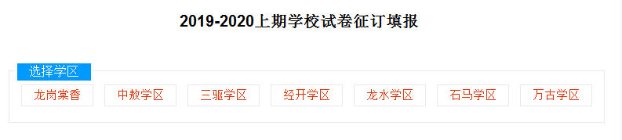
3.选择所在学校
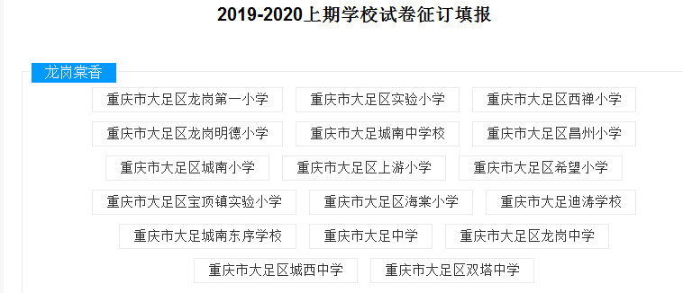
4.补充个人信息
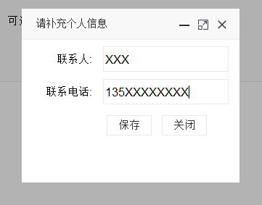
5.选择填报小学或中学。（小学和中学是一个人负责的请全选中）
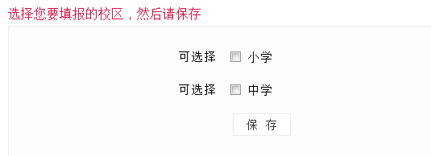
6. 可填报校区点击进行填报。
7.填报后仔细核对数据再提交。（提交后不可修改）。

